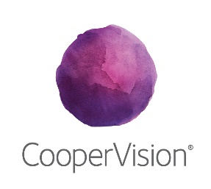
A CooperVision a világ egyik vezető lágy kontaktlencse gyártója, mely napi eldobható, kéthetes és havi kontaktlencsék teljes választékát gyártja. Az amerikai tulajdonú multinacionális vállalat a világon egyedülállóan, a legszélesebb termékportfólióval van jelen a kontaktlencse piacon, mintegy 100 országban. A magyarországi leányvállalat, a CooperVision CL Kft. 2005-ben alakult Gyálon, és több mint 1400 munkavállalót foglalkoztat.

Jelenleg az alábbi pozícióba keresünk új munkatársat:
Vegyésztechnikus
Feladatok:

- A gyártáshoz szükséges anyagok elkészítése a vonatkozó folyamatleírások, receptek és gyártási utasítások alapján
- Részvétel a GMP rendszer működtetésében
- Alap és félkész termékek vonalkódos címkézése
- ADR hulladékok kezelése
- Vegyszerek kezelése
- Mérőműszerek használata
- Szivattyúk kezelése
- Adminisztratív támogatás biztosítása: dokumentáció, nyilvántartás kezelése

Elvárások:

- Középfokú szakirányú vegyésztechnikusi végzettség
- Legalább 1 év releváns szakmai tapasztalat
- Felhasználói szintű számítógépes ismeretek (MS-Office)
- Legyen magas szinten motivált az új ismeretek elsajátítása iránt
- Felelősségteljes munkavégzés, precizitás
- Támogató és problémamegoldó viselkedés
- Képesség mind egyénileg, mind csapatban történő hatékony munkavégzésre
- Több műszakos munkarend vállalása

Munkarend: 3+3 (műszakos munkarend)

Amit kínálunk:
- Versenyképes juttatási csomag
- Fejlődési lehetőség
- Barátságos és ösztönző munkahelyi légkör
- Stabil vállalati háttér, modern munkakörnyezet
- Munkába járás támogatása, Budapestről céges autóbusz (20 perces menetidő)

Jelentkezéseket az alábbi e-mail címre várjuk: Career@hu.coopervision.com

